13 ОБРАБОТКА НА ТОКАРНЫХ СТАНКАХ

13.1 Цель работы

- изучить устройство токарно-винторезного станка;
- изучить виды движений и их размерность;
- изучить инструмент;
- изучить приспособления и оснастку.

13.2 Оборудование, приспособления, инструмент

- токарные станки;
- плакаты по устройству станков;
- патроны; центры; переходные втулки;
- люнеты;
- стенд с основными типами резцов.

13.3 Содержание работы

13.3.1 Станки токарной группы
В группу токарных станков входят токарно-винторезные, токарно-револьверные, многорезцовые токарные, карусельно-токарные, лобовые, токарные автоматы и полуавтоматы, сверлильно-отрезные (при вращающейся заготовке) и специальные токарные станки.

13.3.1.1 Токарно-винторезные станки
Токарно-винторезные станки универсальны, на них обрабатывают самые разнообразные детали. Эти станки используют в единичном, мелкосерийном производстве и при ремонте машин, в экспериментальных цехах заводов, в отделениях агропромышленного комплекса, в учебных и передвижных мастерских.
Токарно-винторезные станки характеризуются широкими технологическими возможностями и служат для черновой и чистовой обработки цилиндрических, конических и фасонных наружных, внутренних и торцовых поверхностей, нарезания резьбы различных видов, накатывания рифлений и т.д.
Основными размерами у токарно-винторезных станков являются высота оси шпинделя над станиной и наибольшее расстояние между центрами передней и задней бабок.

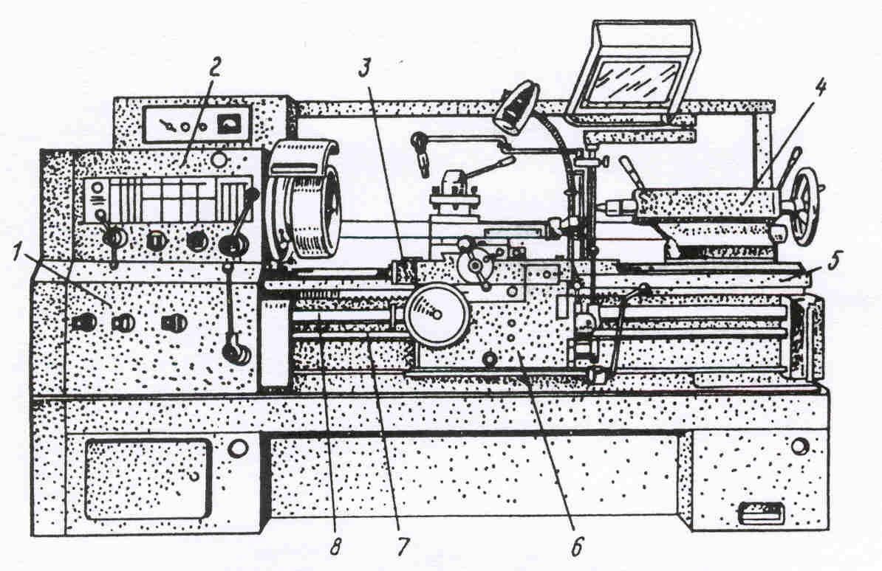
1 – коробка подач; 2 – передняя бабка; 3 – суппорт; 4 – задняя бабка; 5 – станина с направляющими; 6 – фартук; 7 – ходовой валик; 8 – ходовой винт.

Рисунок 58 – Токарно-винторезный станок

На рисунке 58 приведен средний токарно-винторезный станок модели 16К20. Главными узлами токарно-винторезного станка являются станина 5, передняя бабка 2 с коробкой скоростей, суппорт 3 с фартуком 6, задняя бабка 4 и механизм для передачи движения от шпинделя к суппорту, в который входит коробка подач 1, ходовой винт 8, ходовой валик 7.
На станине устанавливаются остальные части станка. Станина отливается из чугуна и имеет коробчатую форму. В верхней части станины расположены направляющие для передвижения по ним суппорта и задней бабки.

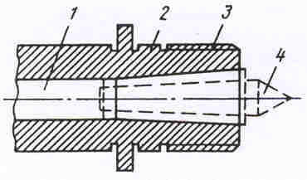

Рисунок 59 – Шпиндель.

Передняя бабка неподвижно крепится на станке и снимается только при капитальном ремонте станка. Шпиндель является конечным звеном цепи главного движения, которое от него с помощью различных приспособлений сообщается заготовке. На правой части шпинделя (рисунок 59) нарезана резьба 3 для навинчивания патронов и специальных приспособлений. Внутренняя часть шпинделя обработана на конус, поверхность которого является посадочным местом для установки втулки и центра 4, а цилиндрическая поверхность пояска 2 – посадочным местом для патронов и других приспособлений. Отверстие 1 в шпинделе делают сквозным для пропуска прутков, являющихся заготовками. Внутри корпуса передней бабки находится коробка скоростей.
Задняя бабка служит для поддержания валов при их обработке, для установки сверл, зенкеров, разверток и других инструментов. Корпус задней бабки смещают в поперечном направлении при обточке конусов с небольшими углами.
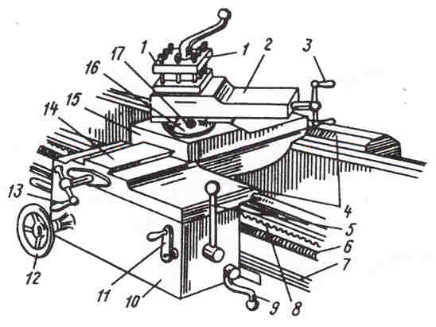

Рисунок 60 – Суппорт.

Суппорт (рисунок 60) предназначен для крепления инструментов (главным образом резцов) и сообщения им движения подачи. Вместе с отдельными частями суппорта резец можно передвигать в различных направлениях. Нижние (продольные) салазки или каретка 4 суппорта при вращении маховичка 12 перемещаются по направляющим станины; при этом вершина резца, закрепленного в резцедержателе 1, перемещается по прямой, параллельной оси шпинделя. Поперечные салазки 15 при вращении рукоятки 13 движутся по направляющим 14 каретки, при этом вершина резца перемещается по прямой, перпендикулярной к оси шпинделя. Поворотная часть 16 центрируется в кольцевой выточке поперечных салазок; ее положение фиксируется гайками 17. Верхние салазки 2 при вращении рукоятки 3 движутся по направляющим поворотной части. Установка поворотной части под нужным углом контролируется по угловой шкале. Фартук 10 крепится к каретке суппорта. Отдельные части суппорта могут передвигаться не только от руки, но и от механизмов подачи через ходовой валик 7 или ходовой винт 6 при нарезании резьбы. На задней стенке фартука смонтированы механизмы, связывающие суппорт с зубчатой рейкой 8, ходовым винтом и ходовым валиком. Справа на фартуке станка 16К20 имеется рукоятка 5 включения подач суппорта от ходового валика и рукоятка 9 включения шпинделя станка.

13.3.1.2 Приспособления к токарно-винторезному станку
Центры служат для установки (базирования) заготовок между шпинделем и пинолью задней бабки. Для установки заготовки в центрах на ее торцах предварительно высверливают центровые отверстия (рисунок 61,а).
Передача крутящего момента от шпинделя при обработке осуществляется кулачковыми или поводковыми патронами. На рисунке 61,б приведен поводковый патрон 1, навинченный на шпиндель, и хомутик 2, закрепленный на левом конце заготовки с помощью болта 3.

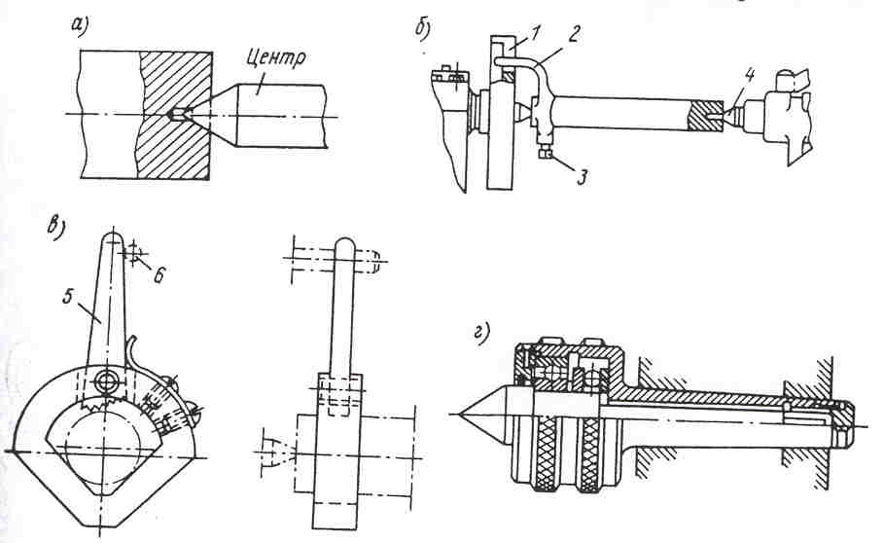

Рисунок 61 – Приспособления.

Для сокращения времени на закрепление заготовки применяют различные самозажимные хомутики или самозажимные поводковые патроны. Действие самозажимного хомутика легко понять из рисунка 61,в. При вращении поводкового патрона его палец 6 упирается в рычаг 5 хомутика, который и зажимает заготовку. При скоростной обработке валов в пиноль задней бабки устанавливают вращающийся центр (рисунок 61,г).
Самоцентрирующие патроны применяют для закрепления заготовок с одновременным их центрированием. Существует несколько видов центрирующих механизмов патронов: с двузначным винтом, спиральные, реечные и другие с числом кулачков от 2 до 4. Наибольшее распространение имеет трехкулачковый патрон (рисунок 62,а). В корпусе патрона установлены три конических зубчатых колеса 3, имеющих квадратные гнезда для торцового ключа. Колеса 3 зацеплены с большим коническим колесом 4; это колесо с другой стороны имеет торцовую резьбу 2, с которой зацеплены рейки кулачков 1.

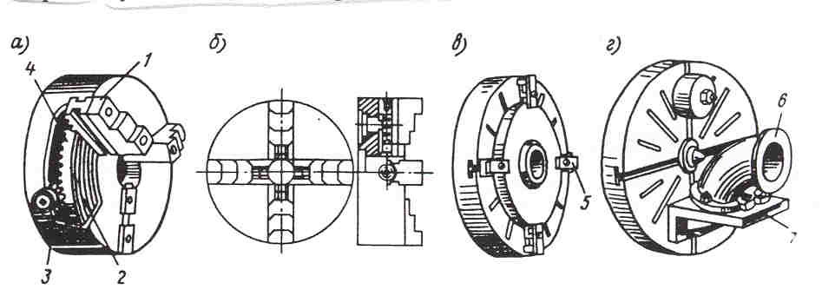
Рисунок 62 – Патроны.

У четырехкулачковых патронов (рисунок 62,б) каждый кулачок перемещается от своего винта, что позволяет закреплять в них несимметричные и некруглые заготовки. Правильная установка заготовок в четырехкулачковых патронах в ряде случаев требует много времени.
Когда закрепление заготовок в патронах невозможно, применяют планшайбу 5 (рисунок 62, в). Заготовки формы диска на планшайбе крепят прихватами; для закрепления патрубка 6 (рисунок 62, г) используют угольник 7.
Самоцентрирующие и четырехкулачковые патроны приведенной конструкции, а также планшайбы требуют ручного зажима заготовки, что является их недостатком. Для сокращения вспомогательного времени применяют пневматические, гидравлические и электрические патроны.
При обтачивании нежестких валов, длина которых в 10 и более раз превышает их диаметр, установка их только в центрах, без опоры в средней части, оказывается недостаточной, так как под действием силы резания происходит значительный изгиб заготовки. Предотвращение изгиба обеспечивается люнетами, дополнительно поддерживающими заготовку. Каждый токарно-винторезный станок снабжается двумя люнетами – подвижным и неподвижным. Неподвижный люнет устанавливают на станине; он имеет три кулачка, поддерживающие заготовку при обработке.

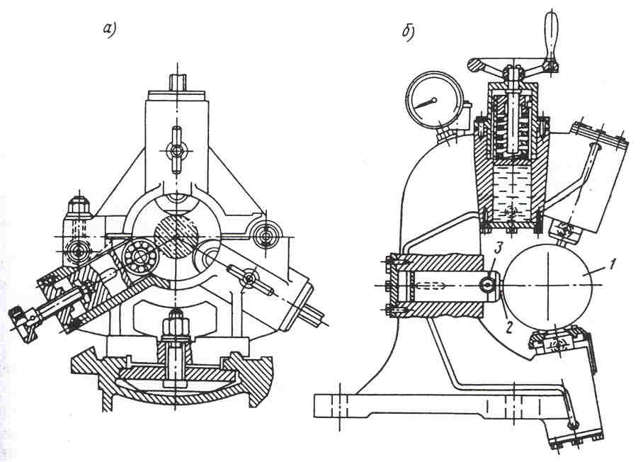
Рисунок 63 – Люнеты.

На рисунке 63, а приведен неподвижный люнет с подшипниками качения. Подвижный люнет устанавливают на каретке суппорта, он перемещается вместе с резцом, его кулачки находятся в непосредственной близости к плоскости резания и воспринимают то давление, которое при их отсутствии вызвало бы изгиб заготовки. Рационально применять подвижные люнеты-виброгасители (рисунок 63, б), которые не только предотвращают изгиб заготовки, но и одновременно гасят вибрации, возникающие при обработке валов. Колебания от заготовки 1 через ролики 2 и поршни 3 передаются гидравлической системе (находящейся под давлением 150-200 кПа) и гасятся ею.

13.3.1.3 Револьверные станки
Револьверные (токарно-револьверные) станки применяют в серийном производстве при изготовлении деталей из штучной (кованой, литой) заготовки и из прутка. Обработка заготовок производится последовательно инструментами, закрепленными по позиции в гнездах револьверной головки. К этим инструментам относятся резцы, сверла, зенкеры, развертки, а также метчики, плашки, резьбонарезные гребенки.
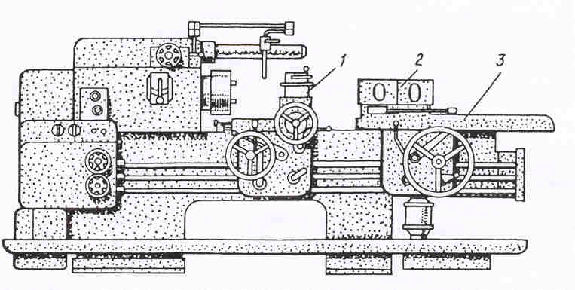
Рисунок 64 – Токарно-револьверный станок 1П365.

На рисунке 64 приведен револьверный станок модели 1П365 с вертикальной осью револьверной головки 2. Револьверный суппорт 3 перемещается по станине с рабочим или холостым (ускоренным) ходом. За полный оборот револьверной головки при последовательном использовании инструментов всех позиций выполняются все переходы обработки заготовки. Суппорт 1 называют поперечным, так как его применяют главным образом при поперечной подаче (обтачивание торцов, протачивание канавок, отрезание).

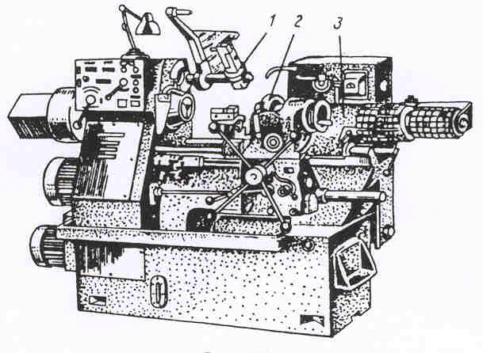

Рисунок 65 – Токарно-револьверный станок 1341.
На рисунке 65 приведен станок модели 1341 с горизонтальной осью 16-позиционной револьверной головки 2. Продольная подача обеспечивается при перемещении револьверного суппорта 3 по направляющим станины, поперечная – при медленном вращении револьверной головки. При этом в рабочей позиции находится подрезной, отрезной, канавочный или фасонный резцы (поперечного суппорта такие станки не имеют); нарезание резьбы производится с помощью резьбонарезного суппорта 1.

13.3.1.4 Токарные автоматы и полуавтоматы
Токарные автоматы применяют для изготовления различных деталей из калиброванных (холоднотянутых) прутков круглого или многогранного сечения. Работа настроенного автомата – установка и закрепление заготовки и ее обработка – выполняются без участия станочника; его обязанности состоят в периодическом контроле готовых деталей, зарядке автомата заготовками.

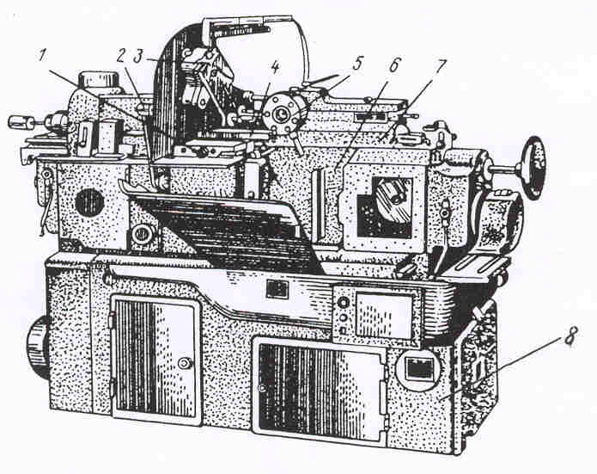

Рисунок 66 – Токарный автомат 1Б140.

На рисунке 66 приведен общий вид одношпиндельного токарно-револьверного автомата модели 1Б140. Основными узлами станка являются основание 8, станина 6, шпиндельная бабка 2, револьверный суппорт 7 с револьверной головкой 5, поперечный передний суппорт 1 (есть задний поперечный суппорт), продольный суппорт 4 (установлен на суппорте 1), поперечный вертикальный суппорт 3 (их два).

13.3.1.5 Карусельно-токарные станки
Карусельно-токарные станки применяют для обработки средних и крупных заготовок, диаметр которых, как правило, превышает их высоту; ось вращения заготовки при обработке вертикальна.
Заготовка закрепляется на планшайбе 2, установленной на круговых направляющих станины 1 (рисунок 67, а). Планшайба закреплена на шпинделе, который опирается на подпятник и приводится в движение от главного электродвигателя через коробку скоростей. На направляющих стойки 5 имеется поперечина 6, несущая вертикальный суппорт 4 с револьверной головкой 3. На тех же направляющих установлен боковой суппорт 7.

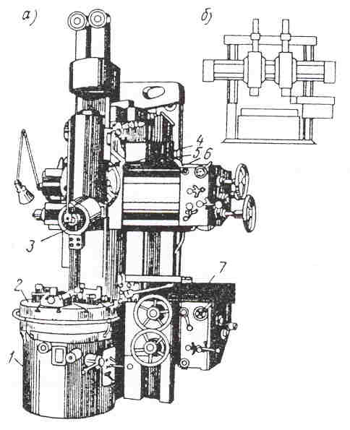
Рисунок 67 – Токарно-карусельные станки.

Карусельные станки бывают одно- и двухстоечные. Одностоечные станки (рисунок 67, а) изготовляют с боковым суппортом или без него. Наибольший диаметр обработки на этих станках в зависимости от размеров станка колеблется от 800 до 1650 мм. Двухстоечные станки (рисунок 67,б) являются более жесткими и применяются для обработки крупных заготовок диаметром до 26000 мм. Они имеют на поперечине два суппорта, а на правой стойке – боковой суппорт. Некоторые станки оснащены еще и четвертым суппортом, устанавливаемым на левой стойке. Карусельные станки имеют широкое применение на всех заводах среднего и крупного машиностроения.

13.3.2 Точение
Понятие «точение» объединяет следующие основные виды работ: обтачивание цилиндрических, конических и фасонных поверхностей; обтачивание и подрезание торцовых поверхностей; протачивание канавок, отрезание; растачивание цилиндрических; конических и фасонных отверстий; нарезание резьбы резцами.
Обтачивание разделяют на черновое и чистовое. При черновом обтачивании (рисунок 68, а-г) снимается значительное количество стружки; в результате чернового обтачивания получают поверхности 12-14-го квалитетов точности и с параметром шероховатости Rа = 20÷80 мкм. Обтачивание производят проходными резцами, которые разделяют на черновые и чистовые. Черновые прямые правые (а) и левые (б), отогнутые правые (в) и левые (г) используют для чернового обтачивания заготовок. Углы черновых резцов и радиус при вершине выбирают такими, чтобы обеспечивалась большая стойкость их и возможно более легкое резание.

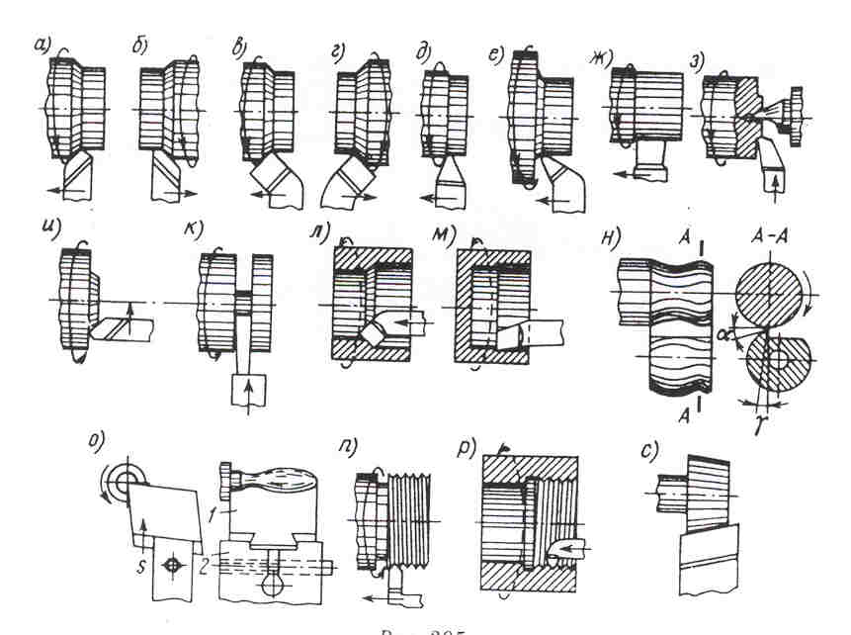

Рисунок 68 – Схемы резания.

При чистовом обтачивании получают поверхности 7-11-го квалитетов точности, параметр Rа = 0,6 ÷5 мкм. Различают чистовые резцы с большим радиусом закругления при вершине (д,е) и широкие резцы (ж,с). Припуски на чистовое обтачивание колеблются в пределах 1-2 мм на сторону и меньше. Подача при чистовом обтачивании резцами с закругленной кромкой должна быть небольшой (s = 0,2 мм/об.), а при обтачивании широкими резцами составляет от 3 до 30 мм/об.
Обтачивание торцовых поверхностей производят черновыми (рисунок 68, и) и чистовыми резцами. Для обработки таких поверхностей заготовок, установленных в центры токарных станков, применяют подрезные (рисунок 68, з) резцы. Для выхода подрезного резца задний центр срезан.
Отрезание частей заготовок и протачивание кольцевых канавок производят отрезными и канавочными резцами (рисунок 68, к). Растачивание предварительно просверленных или полученных при заготовительных операциях отверстий выполняют черновыми (л) и чистовыми (с закругленной режущей кромкой) резцами. Расточные резцы для сквозных отверстий (л) имеют главный угол в плане φ < 90⁰; у расточных резцов для глухих отверстий (м) этот угол равен или несколько больше 90⁰.
Фасонные резцы бывают дисковые (н) и призматические (о). К группе фасонных относятся и резьбовые резцы (п, р), которые также могут быть дисковыми. Дисковые резцы просты в изготовлении и находят широкое применение при обработке наружных и внутренних фасонных профилей. Призматические резцы несколько прочнее дисковых, но они могут применяться для обработки только наружных поверхностей. Крепление призматического резца 1 (о) в оправке 2 обеспечивает большую жесткость.

13.4 Выполнение работы

- изучить устройство токарно-винторезного станка;
- ознакомиться с общим устройством других станков токарной группы;
- ознакомиться с токарным инструментом;
- ознакомиться с оснасткой и приспособлениями;
- демонстрация учебным мастером основных операций при точении;
- натурное изучение оборудования, оснастки и инструмента;
- составление отчета;
- устная защита отчета.

13.5 Содержание отчета

- наименование работы;
- цель работы;
- краткая теоретическая часть;
- эскиз, блок-схема токарно-винторезного станка (рисунок 1);
- эскизы схем резания при точении (рисунок 11, семь схем по выбору);
- выводы (выполнение цели).

13.6 Вопросы для самоконтроля

- основные узлы токарно-винторезного станка;
- основные операции;
- основной инструмент, типы;
- основная оснастка;
- особенности различных типов станков токарной группы.

14 ОБРАБОТКА НА ФРЕЗЕРНЫХ СТАНКАХ

14.1 Цель работы

- ознакомиться с типами фрезерных станков;
- изучить универсально-фрезерный станок;
- изучить типы фрез и способы их крепления на станках;
- ознакомиться с основными операциями на фрезерных станках;
- освоить схемы расчета основных параметров при фрезеровании.

14.2 Оборудование, приспособления, инструмент

- универсально-фрезерный станок;
- образцы фрез;
- плакаты с различными типами фрезерных станков;
- основная оснастка при фрезеровании.

14.3 Содержание работы

14.3.1 Типы фрезерных станков
Фрезерные станки разделяются на консольные, бесконсольные, продольные, портальные, карусельно-фрезерные, барабанно-фрезерные, копировальные и специальные. В зависимости от положения шпинделя различают горизонтальные и вертикальные, станки, в зависимости от наличия поворотного стола – простые и универсальные.
14.3.1.1 Горизонтально-фрезерные консольные станки (рисунок 69).
Эти станки применяют в цехах единичного и серийного производства, а также в ремонтных цехах. В станке по вертикальным направляющим станины 10 может перемещаться консоль 9, снабженная направляющими 8 для поперечных салазок. Поворотная часть 7 крепится на поперечных салазках и несет стол 6, на котором непосредственно или в приспособлении крепится обрабатываемая заготовка. Таким образом, заготовка может иметь вертикальное перемещение (с консолью), горизонтальное, параллельное оси шпинделя (с поперечными салазками), и горизонтальное, перпендикулярное к оси шпинделя при движении стола по направляющим поворотной части, если она установлена в нулевом положении. Для фрезерования винтовых канавок поворотную часть устанавливают под углом до ±45⁰, тогда стол перемещается наклонно к оси шпинделя. Фреза 3 крепится на центровой оправке 2, один конец которой в свою очередь укреплен в шпинделе станка 1, а второй конец поддерживается серьгой 4, укрепленной на хоботе 5. В других случаях фрезы крепятся на коротких концевых оправках или в патроне, а крупные торцовые фрезы крепятся непосредственно на шпинделе станка. Шпиндель приводится во вращение от электродвигателя через коробку скоростей, расположенную в станине.
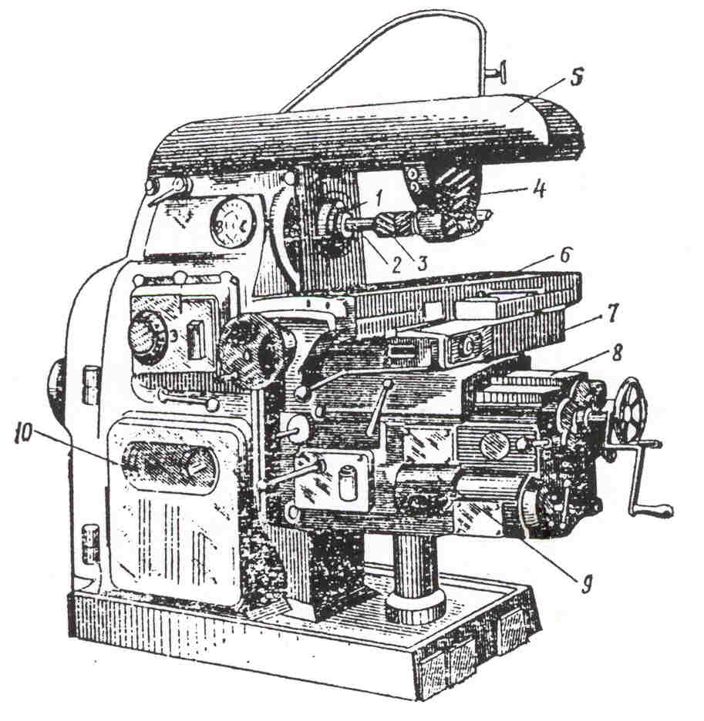

1 – шпиндель; 2 – оправка; 3 – фреза; 4 – серьга; 5 – хобот; 6 – поперечный стол; 7 – поворотная часть; 8 – продольные направляющие; 9 – консоль; 10 – станина.

Рисунок 69 – Горизонтально-фрезерный консольный станок.

Движение подачи производится от отдельного электродвигателя через коробку подач, находящуюся в консоли. Устройство коробок скоростей и подач фрезерных станков аналогично устройству этих механизмов у токарных станков.
14.3.1.2 Вертикально-фрезерные консольные станки (рисунок 70).
Эти станки используют преимущественно для фрезерования плоскостей торцовыми фрезами и пазов различной формы концевыми фрезами.

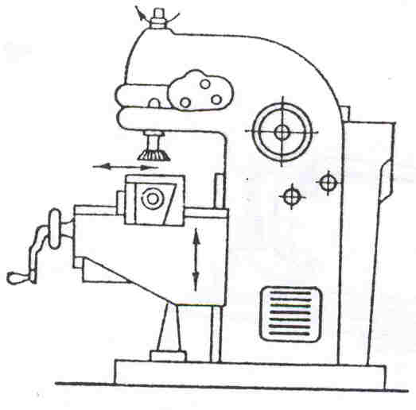

Рисунок 70.

Вертикально-фрезерные станки отличаются от горизонтально-фрезерных расположением оси шпинделя и отсутствием хобота. Шпиндель вертикально-фрезерного станка расположен во фрезерной головке. У некоторых станков фрезерная головка может поворачиваться в вертикальной плоскости.
14.3.1.3 Продольно-фрезерные станки (рисунок 71).
Для обработки как крупных, так и небольших заготовок с использованием многоместных приспособлений применяют продольно-фрезерные станки. По направляющим станины 1 перемещается стол 2 с заготовкой. Шпиндельные бабки 3 расположены на стойках 4 и на поперечине 5, их выполняют как агрегатные узлы с отдельными электродвигателями и коробками скоростей. Шпиндели имеют осевое установочное перемещение на 100-200 мм. Помимо трех шпиндельных бабок, как у данного станка, существуют также станки с одной, двумя и четырьмя бабками. Все шпиндельные бабки получают движение подачи от одного электродвигателя через приводной механизм подачи. Для привода стола станка имеется отдельный электродвигатель и механизм, обеспечивающий возвратно-поступательное движение с различными скоростями.

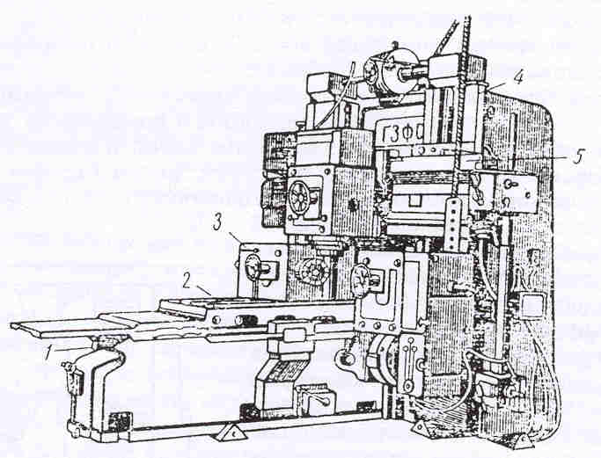

Рисунок 71.

1 – направляющие станины; 2 – стол; 3 – шпиндельная бабка; 4 – стойка; 5 – поперечина.

14.3.1.4 Копировально-фрезерные станки.
Для получения различных фасонных полостей и наружных поверхностей, например, при изготовлении пресс-форм, кокилей, штампов, металлических моделей отливок применяют копировально-фрезерные станки. Фасонный контур образуется при согласованном движении от продольной, поперечной, вертикальной подач на станках с числовым программным управлением или на станках с механическими, электромеханическими или гидравлическими следящими системами. На рисунке 72 приведена схема станка с электромеханической следящей системой. На столе станка 6 с помощью приспособления 1 закреплена модель А и обрабатываемая заготовка В. По стойке 3, опирающейся на станину 5, перемещается шпиндельный узел 4, несущий следящее устройство 2 и фрезерную головку 7. Палец следящего устройства перемещается по модели и посредством электромеханического приспособления передает импульсы, которые поступают в исполнительные механизмы подач; эти механизмы обеспечивают перемещение фрезерной головки и фрезы. Таким образом, достигается получение нужной формы поверхности заготовки, которая соответствует модели.

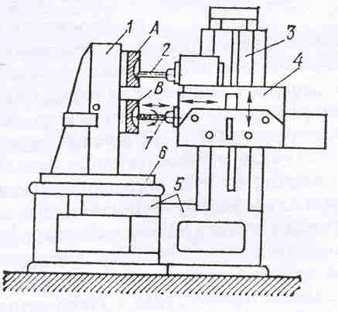
Рисунок 72.

1 – приспособление для крепления модели; 2 – следящее устройство (копир); 3 – станина; 4 – шпиндельный узел; 5 – станина; 6 – стол; 7 – фреза; А – модель (копир); В – заготовка.

14.3.2 Фрезерование, фрезы и вспомогательные инструменты
Фрезерование является одним из высокопроизводительных и распространенных способов обработки резанием, его применяют для получения плоских или профильных (фасонных) гладких, рифленых поверхностей деталей, получения пазов, различных канавок.
По назначению фрезы подразделяют на следующие:
а) для обработки плоскостей – цилиндрические и торцевые;
б) для выемки пазов и шлицев – дисковые, пазовые, концевые, одноугловые, двуугловые, Т-образные;
в) для получения фасонных поверхностей – фасонные, модульные, червячные;
г) для резки металлов – отрезные (пилы круглые).
Цилиндрические фрезы (рисунок 73, а) применяют для обработки плоскостей на горизонтально-фрезерных станках. Фрезы с винтовыми зубьями работают плавно, так как зубья врезаются в заготовку постепенно.

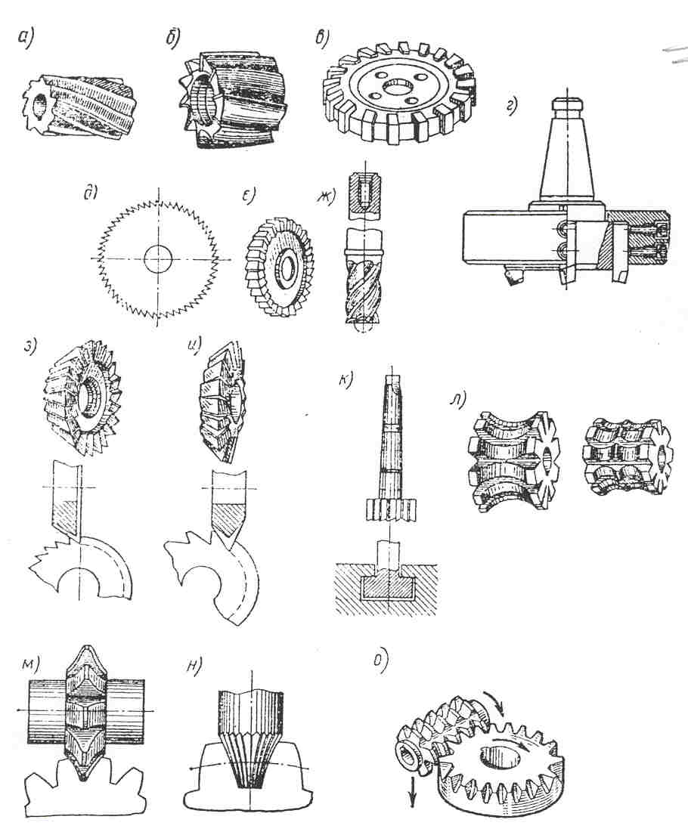

Рисунок 73.

Торцовые фрезы применяют для обработки плоскостей на вертикально-, продольно-фрезерных и других станках. Режущие кромки этих фрез расположены как со стороны торца, так и со стороны боковой поверхности фрезы. Торцовые насадные фрезы изготовляют цельными (рисунок 73, б) или со вставными ножами (рисунок 73, в).
На рисунке 73, г приведена торцовая насадная фреза с маховиком. Такие фрезы применяют для скоростного фрезерования. Для плавности работы, повышения стойкости ножей и улучшения качества обработанной поверхности применяют маховики, которые крепят на нижнем конце шпинделя станка или на корпусе фрезы.
Прорезные (шлицевые), дисковые и концевые фрезы (рисунок 73, д, е, ж) применяют для получения прямолинейных пазов и шлицев. Прорезные фрезы имеют режущие кромки только по образующей цилиндра. Дисковые фрезы изготовляют трехсторонними с режущими кромками по образующей цилиндра и по торцам. Концевые фрезы имеют режущие кромки на торцах и на образующей.
Одноугловыми и двуугловыми фрезами (рисунок 73, з, и) фрезеруют канавки углового профиля у режущих инструментов (фрез, зенкеров, разверток) и на некоторых деталях. Т – образные фрезы (рисунок 73, к) используют для получения соответствующих пазов, главным образом у столов металлообрабатывающих станков. Фасонные фрезы приведены на рисунке 73,л.
Модульными дисковыми (рисунок 73,м) и модульными пальцевыми фрезами (рисунок 73,н) нарезают зубья зубчатых колес. Каждая фреза годна для получения зубьев лишь данного модуля и зубчатых колес только определенного интервала числа зубьев, например, от 17 до 20, от 21 до 25 и т.д. (теоретически каждая модульная фреза пригодна для нарезания зубчатого колеса лишь с одним определенным числом зубьев); поэтому модульные фрезы изготовляют комплектами по 8 или 15 шт.
Червячные фрезы (рисунок 73,о) также применяют для нарезания зубчатых колес на зубофрезерных станках. Червячная фреза имеет зубья трапецеидальной формы. Нарезание зубьев колес червячной фрезой производится методом обкатки, причем в таких случаях точность получается более высокой по сравнению с нарезанием модульной фрезой.
На рисунке 74, а приведена схема крепления цилиндрической фрезы 4 на длинной оправке 3. Положение фрезы на оправке фиксируется установочными кольцами 6, поджимаемыми гайкой; крутящий момент с оправки на фрезу передается шпоночным соединением. Поверхность 7 конусного отверстия шпинделя 2 (конусность 7/24) является посадочным местом и туда шомполом 1 затягивается оправка. Правый конец центровой оправки поддерживается серьгой 5.
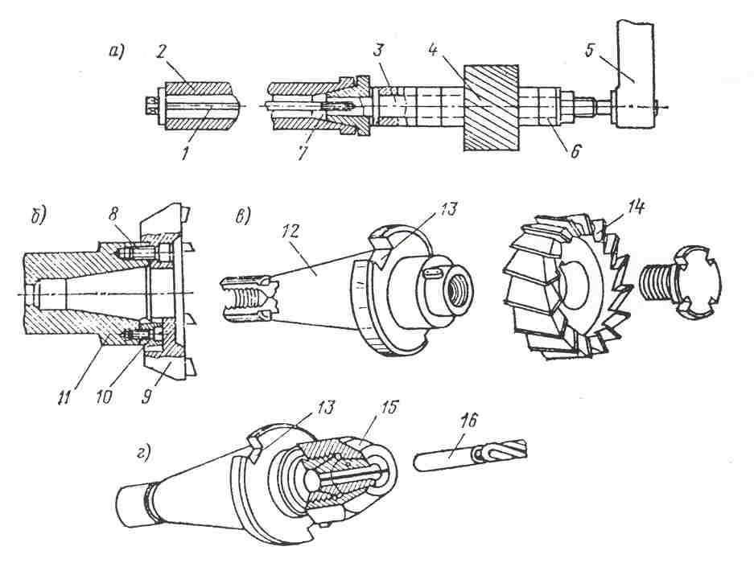

Рисунок 74.

Крупные фрезы 9 (рисунок 74, б) торцового фрезерования устанавливаются непосредственно на шпинделе 11 станка, при этом цилиндрическая поверхность 8 его буртика является посадочным местом. Крутящий момент от шпинделя фрезе передается через поводки 10, привинченные в гнездах на торце шпинделя.
Небольшие насадные торцовые фрезы 14 (рисунок 74, в) крепятся на концевых оправках 12. Малые фрезы 16 (рисунок 73, г) с цилиндрическим хвостовиком крепятся в патроне 15, устанавливаемом в оправке. Все оправки имеют вырезы 13 (рисунок 74, в, г) для поводков, передающих им крутящий момент от шпинделя.

14.3.3 Элементы режима резания при фрезеровании
Режим резания при фрезеровании, как и при других способах обработки, характеризуется скоростью резания, подачей, глубиной резания, а также шириной фрезерования.
Скоростью резания при фрезеровании называется окружная скорость наиболее удаленной от оси фрезы точки режущей кромки:

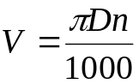,

где V – скорость резания, м/мин;
D – диаметр фрезы, мм;
n – частота вращения шпинделя, мин ⁻¹;
1000 – коэффициент для перевода в метры.
Глубиной резания t называется величина слоя металла, снимаемая за один проход фрезы. Глубина резания, как правило, не должна превышать 5 мм.
Подачей называется перемещение обрабатываемой детали относительно вращающейся фрезы.
Различают три размерности подач:
- подачу на один зуб фрезы 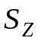, мм/зуб;
- подачу за один оборот фрезы 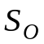, мм/об,

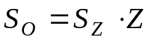,
где - число зубьев фрезы;
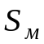 подачу за одну минуту (минутную подачу) , мм/мин,

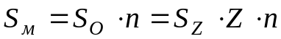 мм/мин.

Ширина фрезерования В – ширина слоя, срезаемая за один проход фрезы, она зависит от вида фрезерования. Так, например, для дисковых и модульных фрез ширина фрезерования В равна толщине диска фрезы.
Мощность резания, которую определяют для проверки возможности реализации рассчитанного режима на конкретном станке (по мощности его электродвигателя), рассчитывают по формуле:

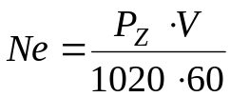,

где Ne – мощность резания, кВт;
Р_{Z} – главная составляющая силы резания – окружная сила, Н;
V – скорость резания, м/мин.
Основное (машинное) время, т.е. время, непосредственно затрачиваемое на процесс резания, определяют по формуле:

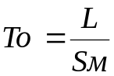,

где То – основное время, мин;
L - путь, пройденный деталью при фрезеровании, мм;
Sм – минутная подача, мм/мин.

В свою очередь
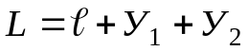

где - размер обработанной поверхности в направлении подачи, мм;
У₁ – величина врезания (т.е., фреза перед началом резания должна находиться на некотором расстоянии от заготовки), мм;
У₂ – величина выхода фрезы из зоны обработки, мм.

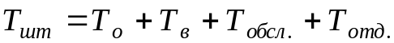,

где Т_{шт} – штучное время, мин.;
Т_{о} – основное время, мин.;
Т_{в} – вспомогательное время (установка и снятие детали, управление станком, замеры и т.д.), мин.;
Т_{обсл.} – время обслуживания рабочего места и станка, мин.;
Т_{отд.} – время перерывов на отдых, мин.
Т_{о} определяется расчетом, а остальные составляющие штучного времени выбираются по соответствующим нормативам справочника технолога-машиностроителя.
Скорость резания рассчитывается по формуле:

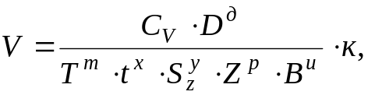
где C_{V} – коэффициент, зависящий от обрабатываемого материала, типа фрезы и других условий обработки;
D – диаметр фрезы, мм;
Т – стойкость фрезы, мин. (для средних условий значение Т можно принять 120 мин);
t – глубина резания, мм;
S_{z} – подача на один зуб фрезы, мм;
Z – число зубьев фрезы;
В – ширина фрезерования, мм;
К – общий поправочный коэффициент, учитывающий конкретные условия обработки;
д, т, х, у, р, и – показатели степени, которые выбираются по соответствующим таблицам справочника.

14.4 Выполнение работы

- изучение станков фрезерной группы;
- подробное устройство горизонтально-фрезерного станка, виды движений, основные операции;
- типы фрез, их конструкция;
- знакомство с приспособлениями для фрезерных станков;
- составить отчет по работе;
- устная защита отчета.

14.5 Содержание отчета

- наименование;
- цель работы;
- краткая теоретическая часть;
- эскиз с описанием одного типа станка;
- эскиз с описанием одного приспособления;
- эскиз двух – трех фрез с описанием;
- выводы.

14.6 Вопросы для самопроверки

- принципиальные особенности различных видов фрезерных станков;
- типы фрез, их назначение;
- методики расчета основных параметров фрезерования;
- оснастка для фрезерных станков.

